11.2与三角形有关的角
专题一 利用三角形的内角和求角度
1．如图，在△ABC中，∠ABC的平分线与∠ACB的外角平分线相交于D点，∠A=50°，则∠D=（ ）
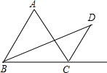
A．15° B．20° C．25° D．30°
2．如图，已知：在直角△ABC中，∠C=90°，BD平分∠ABC且交AC于D. 若AP平分∠BAC且交BD于P，求∠BPA的度数．
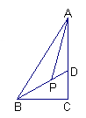
3．已知：如图1，线段AB、CD相交于点O，连接AD、CB，如图2，在图1的条件下，∠DAB和∠BCD的平分线AP和CP相交于点P，并且与CD、AB分别相交于M、N．试解答下列问题：
（1）在图1中，请直接写出∠A、∠B、∠C、∠D之间的数量关系：__________；
（2）在图2中，若∠D=40°，∠B=30°，试求∠P的度数；（写出解答过程）
（3）如果图2中∠D和∠B为任意角，其他条件不变，试写出∠P与∠D、∠B之间的数量关系．（直接写出结论即可）

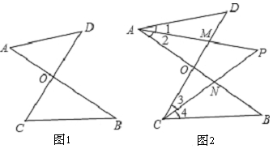

专题二 利用三角形外角的性质解决问题
4．如图，∠ABD，∠ACD的角平分线交于点P，若∠A=50°，∠D=10°，则∠P的度数为（ ）
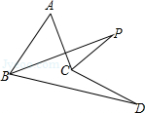
A．15° B．20° C．25° D．30°
5．如图，△ABC中，CD是∠ACB的角平分线，CE是AB边上的高，若∠A=40°，∠B=72°．
（1）求∠DCE的度数；
（2）试写出∠DCE与∠A、∠B的之间的关系式．（不必证明）
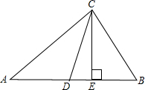

6．如图：
（1）求证：∠BDC=∠A+∠B+∠C；
（2）如果点D与点A分别在线段BC的两侧，猜想∠BDC、∠A、∠ABD、∠ACD这4个角之间有怎样的关系，并证明你的结论．
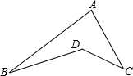

状元笔记
【知识要点】
1．三角形内角和定理
三角形三个内角的和等于180°．
2．直角三角形的性质及判定
性质：直角三角形的两个锐角互余．
判定：有两个角互余的三角形是直角三角形．
3．三角形的外角及性质
外角：三角形的一边与另一边的延长线组成的角，叫做三角形的外角．
性质：三角形的外角等于与它不相邻的两个内角的和．
【温馨提示】
1．三角形的外角是一边与另一边的延长线组成的角，而不是两边延长线组成的角．
2．三角形的外角的性质中的内角一定是与外角不相邻的内角．
【方法技巧】
1．在直角三角形中已知一个锐角求另一个锐角时，可直接使用“直角三角形的两个锐角互余”．
2．由三角形的外角的性质可得出：三角形的外角大于任何一个与它不相邻的内角．

参考答案:
1．C 解析：∵∠ABC的平分线与∠ACB的外角平分线相交于点D，∴∠1=∠ACE，∠2=∠ABC．又∵∠D=∠1－∠2，∠A=∠ACE－∠ABC，∴∠D=∠A=25°．故选C．
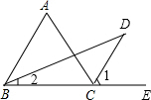
2．解：（法1） 因为∠C=90°，所以∠BAC＋∠ABC=90°，
所以(∠BAC＋∠ABC)=45°.
因为BD平分∠ABC，AP平分∠BAC ，
∠BAP=∠BAC，∠ABP=∠ABC ，
即∠BAP＋∠ABP=45°，
所以∠APB=180°－45°=135°.
（法2）因为∠C=90°，所以∠BAC＋∠ABC=90°，
所以(∠BAC＋∠ABC)=45°，
因为BD平分∠ABC，AP平分∠BAC，
∠DBC=∠ABC，∠PAC=∠BAC ，
所以∠DBC＋∠PAD=45°.
所以∠APB=∠PDA＋∠PAD =∠DBC＋∠C＋∠PAD
=∠DBC＋∠PAD＋∠C =45°＋90°=135°.
3．解：（1）∠A+∠D=∠B+∠C；
（2）由（1）得，∠1+∠D=∠3+∠P，∠2+∠P=∠4+∠B，
∴∠1－∠3=∠P－∠D，∠2－∠4=∠B－∠P，
又∵AP、CP分别平分∠DAB和∠BCD，
∴∠1=∠2，∠3=∠4，
∴∠P－∠D=∠B－∠P，
即2∠P=∠B+∠D，
∴∠P=（40°+30°）÷2=35°．
（3）2∠P=∠B+∠D．
4．B 解析：延长DC，与AB交于点E．根据三角形的外角等于不相邻的两内角和，可得∠ACD=50°+∠AEC=50°+∠ABD+10°，整理得∠ACD－∠ABD=60°．设AC与BP相交于点O，则∠AOB=∠POC，∴∠P+∠ACD=∠A+∠ABD，即∠P=50°－（∠ACD－∠ABD）=20°．故选B．
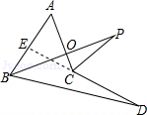
5．解：（1）∵∠A=40°，∠B=72°，
∴∠ACB=68°．
∵CD平分∠ACB，
∴∠DCB=∠ACB=34°．
∵CE是AB边上的高，
∴∠ECB=90°－∠B=90°－72°=18°．
∴∠DCE=34°－18°=16°．
（2）∠DCE=（∠B－∠A）．
6．（1）证明：延长BD交AC于点E，
∵∠BEC是△ABE的外角，
∴∠BEC=∠A+∠B．
∵∠BDC是△CED的外角，
∴∠BDC=∠C+∠DEC=∠C+∠A+∠B．

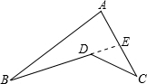
（2）猜想：∠BDC+∠ACD+∠A+∠ABD=360°．
证明：∠BDC+∠ACD+∠A+∠ABD
=∠3+∠2+∠6+∠5+∠4+∠1
=（∠3+∠2+∠1）+（∠6+∠5+∠4）
=180°+180°=360°．
